Анализ использования государственного имущества
на 1 апреля 2020 г.

По данным отчета ”Отчет об использовании зданий, сооружений, изолированных помещений, находящихся в государственной собственности“, на 1 апреля 2020 г. в государственной собственности находятся здания, сооружения, изолированные помещения общей площадью 113,68 млн. кв.м, из них:
в республиканской собственности – 37,68 млн. кв.м (33 %),
в коммунальной – 77,95 млн. кв.м (67 %).
Из общей площади недвижимого государственного имущества:
100,60 млн. кв.м (88,5 %) – используется самими организациями;
6,02 млн. кв.м (5,3 %) – передано в безвозмездное пользование;
4,05 млн. кв.м (3,6 %) – сдано в аренду;
2,67 млн. кв.м (2,4 %) – не используется;
0,34 млн. кв.м (0,3 %) – законсервировано.

Структура использования государственного имущества
на 1 апреля 2020 г. представлена на следующей диаграмме.

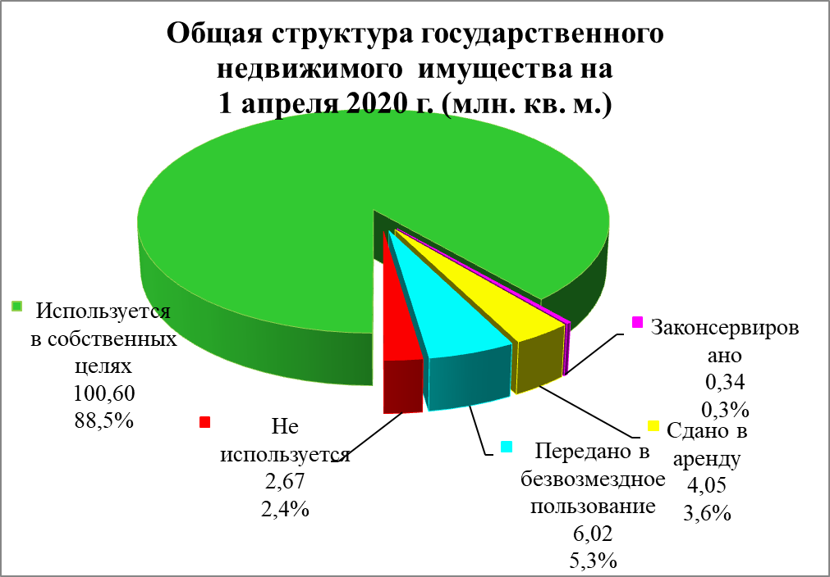

1. Сдача в аренду.

На 1 апреля 2020 г. г. 4,05 млн. кв.м (3,6 %) государственного недвижимого имущества сдано в аренду, в том числе:
1,41 млн. кв.м (3,9 %) по в республиканской собственности;
2,64 млн. кв.м (3,4 %) по в коммунальной собственности.

В республиканской собственности наибольшее количество сдаваемых в аренду площадей имеется у организаций:
Управления делами Президента Республики Беларусь
– 0,56 млн. кв.м (38,3 % от всего сдаваемого в аренду недвижимого имущества республиканской собственности);
Министерства связи и информатизации – 0,13 млн. кв.м (9,2 %);
Национальной академии наук Беларуси – 0,11 млн. кв.м (7,8 %);
Министерство обороны – 0,095 млн. кв.м (6,7 %);
Министерство энергетики – 0,08 млн. кв.м (5,7 %).

В коммунальной собственности наибольшее количество сдаваемых
в аренду площадей имеется у организаций:
г. Минска – 1,00 млн. кв.м (37,7 % от всего сдаваемого в аренду недвижимого имущества коммунальной собственности);
г. Гомеля, г. Гродно – 0,08 млн. кв.м (3,0 %);
г. Бреста, г. Витебска, г. Могилева – 0,07 млн. кв.м (2,6 %).

В период с 1 января 2017 г. по 1 апреля 2020 г. сформировались устойчивые объемы сдачи в аренду государственного недвижимого имущества.
Проводимая работа в области арендных отношений и использования на практике гибкого механизма формирования арендной платы в условиях открытия большого количества новых частных административных, развлекательных и торговых объектов, а также продажи арендаторам арендуемых площадей, позволила не только не сократить количество сдаваемых в аренду площадей государственной собственности,
но и несколько нарастить их объемы.
С 1 января 2017 г. по 1 апреля 2020 г. количество сдаваемых в аренду площадей государственной собственности увеличилось на 26 тыс. кв.м (с 4,027 млн. кв.м до 4,053 млн. кв.м).

2. Передача в безвозмездное пользование.

На 1 апреля 2020 г. 6,02 млн. кв.м (5,3 %) государственного недвижимого имущества передано в безвозмездное пользование,
в том числе:
0,76 млн. кв.м (2,1 %) – в республиканской собственности;
5,26 млн. кв.м (6,8 %) – в коммунальной собственности.
Площади предоставляются для размещения государственных органов, бюджетных организаций и иных юридических лиц в соответствии с приложением к Указу Президента Республики Беларусь от 29 марта 2012 г. № 150 ”О некоторых вопросах аренды и безвозмездного пользования имуществом“.

Основным ссудодателем по республиканской собственности является государственные учреждение ”Главное хозяйственное управление“ Управления делами Президента Республики Беларусь
– 0,28 млн. кв.м (36,8 % от всего переданного в безвозмездное пользование недвижимого имущества республиканской собственности), также предоставляется в безвозмездное наибольшее количество площадей Министерством обороны – 0,1 млн. кв.м (12,8 %) и Министерством внутренних дел – 0,06 млн. кв.м (7,9 %).

В коммунальной собственности наибольшее количество переданных в безвозмездное пользование площадей имеется у организаций:
г. Витебска – 0,53 млн. кв.м (10,1 % от всего переданного
в безвозмездное пользование недвижимого имущества коммунальной собственности);
г. Могилева – 0,46 млн. кв.м (8,7 %),
г. Барановичи – 0,35 млн. кв.м (6,7 %);
г. Минска – 0,34 млн. кв.м (6,5 %).

С 1 января 2017 г. по 1 апреля 2020 г. количество переданных в безвозмездное пользование площадей государственной собственности выросло на 179 тыс. кв.м (с 5,842 млн. кв.м до 6,021 млн. кв.м).
Это связано в основном с предоставлением фонду социальной защиты населения Министерства труда и социальной защиты
и его территориальным органам, а также юридическим лицам
и индивидуальным предпринимателям – для организации и (или) оказания бытовых услуг в сельских населенных пунктах недвижимого имущества
в безвозмездное пользование, ранее представлявшегося им в аренду.

3. Законсервированное имущество.

На 1 апреля 2020 г. 0,34 млн. кв.м (0,3 %) государственного недвижимого имущества законсервировано, в том числе:
0 млн. кв.м (0 %) – в республиканской собственности;
0,34 млн. кв.м (0,4 %) – в коммунальной собственности.

В республиканской собственности законсервированного недвижимого имущества нет.

Наибольшее количество законсервированных площадей имеется
у балансодержателей недвижимого имущества, находящегося
в коммунальной собственности:
Гомельской области – 0,17 млн. кв.м (50,3 % от всего законсервированного недвижимого имущества коммунальной собственности);
Брестской и Минской областей – 0,05 млн. кв.м (14,8 %).
С 1 января 2017 г. по 1 апреля 2020 г. количество законсервированных площадей государственной собственности сократилось на 262 тыс. кв.м (с 0,600 млн. кв.м до 0,338 млн. кв.м).

4. Неиспользуемое имущество.

На 1 апреля 2020 г. в государственной собственности
не используется 2,67 млн. кв.м (2,4 %) государственного недвижимого имущества, в том числе:
0,35 млн. кв.м (1 %) – в республиканской собственности;
2,33 млн. кв.м (3 %) – в коммунальной собственности.

По республиканской собственности наибольшее количество неиспользуемых площадей имеется у организаций:
Управления делами Президента Республики Беларусь, Национальной академии наук Беларуси по 0,06 млн. кв.м (17,2 % от всего неиспользуемого недвижимого имущества республиканской собственности);
Министерства энергетики по 0,05 млн. кв.м (12,9 %);
Министерства транспорта и коммуникаций, Министерства связи
и информатизации по 0,04 млн. кв.м (11,5 %).

Наибольшее количество неиспользуемых площадей коммунальной собственности имеется:
в Витебской области – 0,58 млн. кв.м (24,9 % от всего неиспользуемого недвижимого имущества коммунальной собственности области);
в Гродненской области – 0,51 млн. кв.м (21,9 %);
в Могилевской области – 0,45 млн. кв.м (19,4 %);
в Минской области – 0,32 млн. кв.м (13,8 %).
С 1 января 2017 г. по 1 апреля 2020 г. количество неиспользуемых площадей государственной собственности увеличилось на 301 тыс. кв.м
(с 2,372 млн. кв.м до 2,673 млн. кв.м).
5. Дополнительно для анализа использования имущества рассчитываются следующие показатели:
– коэффициент использования государственного имущества, определяемый как отношение используемой площади государственного имущества (разность между общей площадью государственного имущества и неиспользуемой площадью государственного имущества)
к общей площади государственного имущества, умноженное на 100%;
– индекс использования государственного имущества, определяемый как отношение коэффициента использования государственного имущества на конец отчетного периода к коэффициенту использования государственного имущества на начало отчетного периода
(на 1 апреля календарного года), умноженное на 100 %.
Коэффициент использования государственного имущества и индекс использования государственного имущества по республиканским органам государственного управления и административно-территориальным единицам рассчитываются ежеквартально и представляются
в Национальный статистический комитет для публикации
в статистических сборниках о социально-экономическом развитии Республики Беларусь, а также размещаются на Интернет-сайте Госкомимущества в разделе ”Информационно-аналитические материалы“ (http://gki.gov.by/ru/activity_branches-estate-analitika/).
Данные коэффициенты на 1 апреля 2020 г. представлены
в следующей таблице.

Таблица. Показатели использования государственного недвижимого имущества на 1 апреля 2020 г.
 | Коэффициент использования государственного  недвижимого имущества,  % | Индекс использования государственного недвижимого имущества, %
Республиканская собственность | 99,0 | 99,9
Коммунальная собственность | 97,0 | 99,8
в том числе:
Брестская обл. | 97,6 | 99,7
Витебская обл. | 94,1 | 100,1
Гомельская обл. | 98,8 | 99,9
Гродненская обл. | 96,2 | 99,1
Минская обл. | 97,4 | 99,7
Могилевская обл. | 95,4 | 99,9
г. Минск | 98,8 | 100,4
Итого по республике | 97,6 | 99,8

Коэффициент использования недвижимого имущества, находящегося в республиканской собственности составляет 99,0 %,
в коммунальной – 97,0 %, а по государственной собственности
в целом– 97,6 %.
Данные коэффициенты использования свидетельствуют
о высокой степени задействования в хозяйственном обороте государственного недвижимого имущества.
Индекс использования недвижимого имущества, находящегося
в коммунальной собственности Брестской, Гомельской, Гродненской, Минской и Могилевской областях составил менее 100%,
что свидетельствует о росте у них неиспользуемого имущества.

